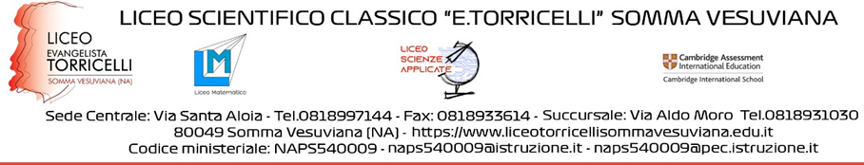
ALLEGATO A
OGGETTO: COSTI CORSI CAMBRIDGE A.S. 2025/26

KET KEY ENGLISH TEST Liv. A2 CORSO € 240,00
PET PRELIMINARY ENGLISH TEST Liv.B1 CORSO € 270,00
FCE FIRST CERTIFICATE ENGLISH Liv. B2 (I ANNO senza esame) CORSO € 310,00
FCE FIRST CERTIFICATE ENGLISH Liv. B2 (II ANNO con esame) CORSO € 320,00
CAE CERTIFICATE IN ADVANCED ENGLISH Liv. C1 CORSO € 325,00

Al costo del corso va aggiunta la tassa d’esame che varia a seconda del corso:
KET T.ESAME € 108,00
PET T.ESAME € 117,00
FCE T.ESAME € 227,00
CAE T.ESAME € 248,00

Il pagamento va effettuato attraverso l’applicazione PAGOPA e sarà suddiviso in due rate: Acconto + Saldo comprensivo di tassa d’esame come di seguito indicato:

KET ACCONTO € 148,00 SALDO COMPRENSIVO T.ESAME € 200,00
PET ACCONTO € 187,00 SALDO COMPRENSIVO T.ESAME € 200,00
FCE I ACCONTO € 150,00 SALDO CORSO € 160,00
FCE II ACCONTO € 247,00 SALDO COMPRENSIVO T.ESAME € 300,00
CAE ACCONTO € 273,00 SALDO COMPRENSIVO T.ESAME € 300,00

Il sottoscritto ……………………………, genitore di ……………………………., classe……… sez.
si impegna a consegnare copia dell’avvenuto pagamento dell’acconto entro il 31/01/2026 e del saldo entro il
30/04/2026.
Data ………………………….. FIRMA GENITORE

